**Obecně závazná vyhláška města Orlová č. 1/2018**

**o regulaci provozování hazardních her**

Zastupitelstvo města Orlová se na svém zasedání dne 17.09.2018 usnesením č. 649/31 usneslo vydat na základě ustanovení § 10 písm. a) a § 84 odst. 2 písm. h) zákona č. 128/2000 Sb., o obcích (obecní zřízení), ve znění pozdějších předpisů, a v souladu s ustanovením § 12 odst. 1 zákona č. 186/2016 Sb., o hazardních hrách, ve znění pozdějších předpisů, tuto obecně závaznou vyhlášku (dále jen „vyhláška“):

Článek 1

Předmět a cíl vyhlášky

1. Předmětem vyhlášky je regulace a stanovení opatření k zabezpečení veřejného pořádku a k ochraně dobrých mravů, bezpečnosti, zdraví a majetku v souvislosti s provozováním hazardních her na území města Orlová, čímž bude naplněn záměr města Orlová postupně redukovat počet provozoven hazardních her na svém území.
2. Cílem vyhlášky je omezení společenských rizik vyplývajících z provozování hazardních her, zejména zvýšení ochrany dětí, mladistvých, snadno ovlivnitelných a sociálně slabých osob před škodlivými a nebezpečnými dopady hraní hazardních her, které mohou ve svých důsledcích vést k činnostem narušujícím veřejný pořádek, zejména pokojné soužití občanů a klidný spánek, či být v rozporu s dobrými mravy, ochranou bezpečnosti, zdraví a majetku.

Článek 2

Povolení provozování

1. Bingo, technickou hru a živou hru (dále jen „hazardní hry“) nelze provozovat v objektech nacházejících se v ochranném pásmu historického centra města, vymezeném v příloze č. 1 této vyhlášky.
2. Hazardní hry lze na území města Orlová provozovat pouze v budovách nacházejících se mimo okruh pochozí vzdálenosti do 100 metrů od hlavního vchodu[1] budov škol a školských zařízení, zařízení sociálních služeb, významných zdravotnických zařízení s vysokou koncentrací osob (nemocnice, polikliniky), kostelů a církevních zařízení.
3. Místa uvedená v příloze č. 2 této vyhlášky odpovídají podmínkám uvedeným v odst. 1 a 2.

Článek 3

Přechodné ustanovení

Hazardní hry povolené přede dnem nabytí účinnosti této vyhlášky lze provozovat na místech nesplňující podmínky dle čl. 2 odst. 1 a 2 nejdéle do doby platnosti vydaného povolení.

Článek 4

Účinnost

Tato obecně závazná vyhláška nabývá účinnosti 15. dnem po dni vyhlášení.

|  |  |
| --- | --- |
| ………………………………. | ………………………………. |
| Ing. Tomáš Kuča v. r.  starosta | Ing. Petra Jenčmionková v. r.  místostarostka |
|  |  |

Příloha č. 1

Vymezení ochranného pásma historického centra města:

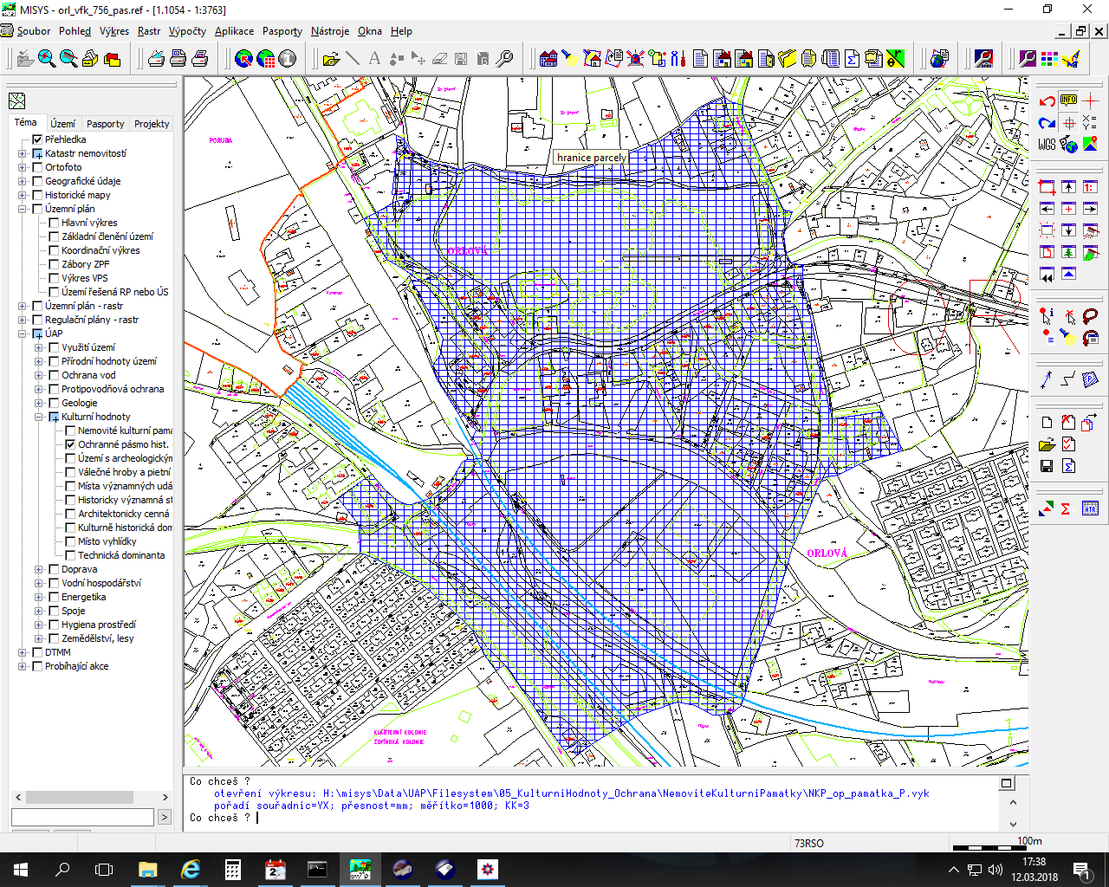

Příloha č. 2

1. Ostravská 1209, Orlová-Poruba

2. Těšínská 195, Orlová-Poruba

3. Slezská 147, Orlová-Poruba

4. Slezská 970, Orlová-Poruba

5. A. Jiráska 720, Orlová-Poruba

6. Masarykova třída 945, Orlová-Lutyně

7. Masarykova třída 946, Orlová-Lutyně

8. Masarykova třída 1003, Orlová-Lutyně

9. Masarykova třída 1293, Orlová-Lutyně

10. U Centrumu 751, Orlová-Lutyně

11. Osvobození 1329, Orlová-Lutyně

12. F. S. Tůmy 1200, Orlová-Lutyně

13. F. S. Tůmy 1290, Orlová-Lutyně

14. Na Olmovci 1302, Orlová-Lutyně

15. Ke Studánce 1193, Orlová-Lutyně

16. U Moravy 808, Orlová-Lutyně

17. U Moravy 832, Orlová-Lutyně

18. Krátká 1229, Orlová-Lutyně

19. 17. listopadu 447, Orlová-Lutyně

1. Měření vzdáleností bude prováděno od hlavního vstupu do budov škol a školských zařízení, zařízení sociálních služeb, významných zdravotnických zařízení s vysokou koncentrací osob (nemocnice, polikliniky), kostelů a církevních zařízení do hlavního vstupu do budovy, v níž má být umístěn herní prostor.

   Měření bude prováděno zjištěním pochozí vzdálenosti po komunikacích určených pro chodce, spojujících hlavní vstup do budov škol a školských zařízení, zařízení sociálních služeb, významných zdravotnických zařízení s vysokou koncentrací osob (nemocnice, polikliniky), kostelů a církevních zařízení s hlavním vstupem do budovy, v níž má být umístěn herní prostor.